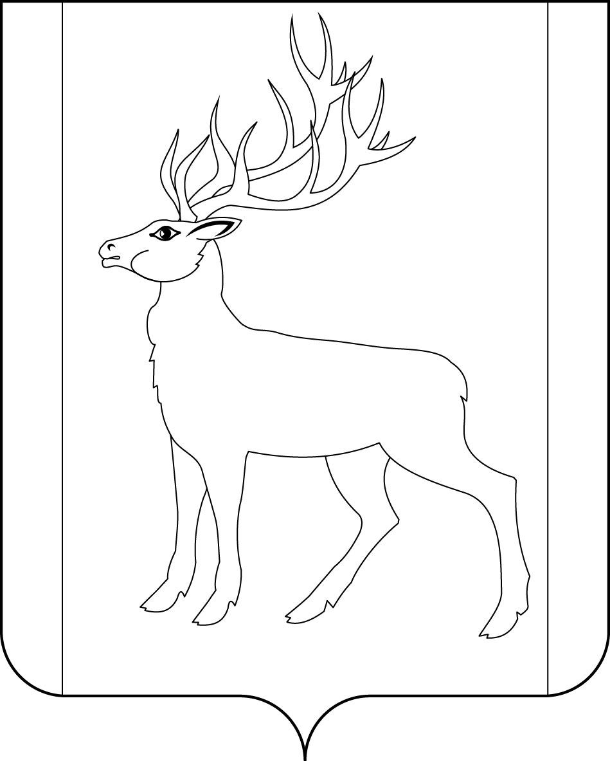

РОССИЙСКАЯ ФЕДЕРАЦИЯ
ИРКУТСКАЯ ОБЛАСТЬ
ДУМА
МУНИЦИПАЛЬНОГО ОБРАЗОВАНИЯ КУЙТУНСКИЙ РАЙОН
ШЕСТОГО СОЗЫВА
РЕШЕНИЕ

«____» _____________2018 г. р.п. Куйтун № ____

О назначении выборов мэра муниципального образования Куйтунский район

Руководствуясь статьей 23 Федерального закона от 06.10.2003 г. № 131-ФЗ «Об общих принципах организации местного самоуправления в Российской Федерации», статьей 10 Федерального закона от 12.06.2002 г. № 67-ФЗ «Об основных гарантиях избирательных прав и права на участие в референдуме граждан Российской Федерации», статьями 10, 11 Закона Иркутской области от 11.11.2011 г. № 116-ОЗ «О муниципальных выборах в Иркутской области», статьями 11, 30, 47 Устава муниципального образования Куйтунский район, Дума муниципального образования Куйтунский район

РЕШИЛА:

- Назначить выборы мэра муниципального образования Куйтунский район на 9 сентября 2018 года.
- Уведомить Избирательную комиссию Иркутской области о назначении выборов мэра муниципального образования Куйтунский район в течение трех дней со дня принятия настоящего решения.
- Опубликовать настоящее решение в газете «Отчий край» не позднее чем через пять дней со дня его принятия.

Председатель Думы
муниципального образования
Куйтунский район Л.В. Молоцило

Мэр муниципального образования
Куйтунский район А.И. Полонин

